АДМИНИСТРАЦИЯ
СЕЛЬСКОГО ПОСЕЛЕНИЯ
ДУБОВЫЙ УМЕТ
МУНИЦИПАЛЬНОГО РАЙОНА
ВОЛЖСКИЙ
САМАРСКОЙ ОБЛАСТИ

443530, Самарская область, Волжский район,
Дубовый Умет, ул. Советская 120
тел. 998-71-84, факс 998-72-34

П О С Т А Н О В Л Е Н И Е
от 24 апреля 2019 года № 50
О присвоении адреса объекту недвижимого имущества

В результате проведенной инвентаризации, в соответствии с Федеральным законом от 28.12.2013 № 443-ФЗ «О федеральной информационной адресной системе и о внесении изменений в Федеральный закон «Об общих принципах организации местного самоуправления в Российской Федерации», постановлением Правительства РФ от 19.11.2014 № 1221 «Об утверждении Правил присвоения, изменения и аннулирования адресов», разделом IV Правил Межведомственного информационного взаимодействия при ведении государственного адресного реестра, утвержденного постановлением Правительства РФ от 22.05.2015 № 492, Постановлением Администрации сельского поселения Дубовый Умет муниципального района Волжский Самарской области от 30.12.2014 № 110 «Об утверждении Правил присвоения, изменения и аннулирования адресов в сельском поселении Дубовый Умет муниципального района Волжский Самарской области», Администрация сельского поселения Дубовый Умет муниципального района Волжский Самарской области:

ПОСТАНОВЛЯЕТ:

1. Присвоить адрес объекту недвижимого имущества - квартире в двухквартирном жилом доме, общей площадью 65,30,00 кв. м., расположенной на земельном участке с кадастровым номером: 63:17:1802004:1024, структурированный адрес (почтовый адрес): Самарская область, муниципальный район Волжский, сельское поселение Дубовый Умёт, поселок Ровно-Владимировка, улица Черемушки, дом 37, квартира 2.
2. Поместить информацию об адресах в федеральной информационной адресной системе (ФИАС) в трехдневный срок со дня издания настоящего постановления.

3. Контроль за исполнением данного постановления оставляю за собой.
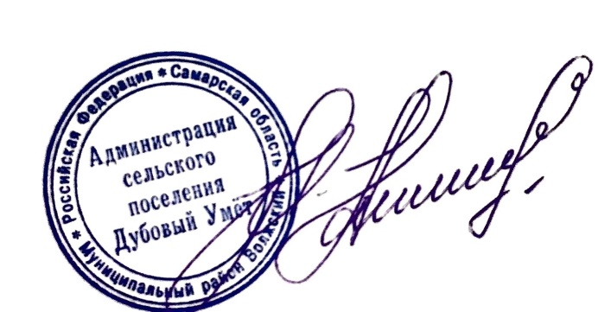

И. о. Главы сельского поселения
Дубовый Умет
М. Г. Андрясян

Андрясян 9987234

